TECHNISCHE FICHE
Cenntro Logistar | 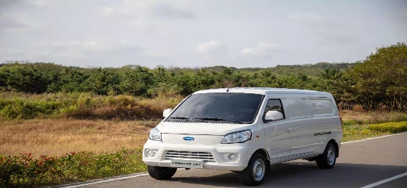
Gemeente

Naam lokaal bestuur:

Adres:

Postcode:

Gemeente:
Contactpersoon

Naam:

Telefoon:

E-mail:
Gewenste dealer

Naam:

Adres:

Postcode:

Gemeente:
Merk en type

Merk:
Type:

Basisconfiguratie voertuig

As configuratie:
2 assen
Cabine type:
Enkele cabine
Stuurpositie:
30 KW
links
Motorvermogen:
automaat
Type versnellingsbak:
2550
G.V.W.:
Achter-as type:
normaal
vast
Ophanging:
schijfremmen
Type remmen:

Gebruik:
standaard
Chassis uitvoering:
3050
Wielbasis:
Wit
Kleur:
185/65R15
Type banden:
6 / elektrische aandrijving
Milieu classificatie:
Standaard opties

Aanhangwagen koppeling:

Brandstof/adblue tanks:

Cabine exterieur:

Cabine interieur:

Chassis:

Elektrische installatie:

Motor en aandrijflijn:

Type banden:

Specifieke bandenkeuze:

Instructieboekje:
Extra gekozen opties door klant

- Voeg eventuele opties toe
- Voeg eventuele opties toe
Prijsberekening

Totaalprijs voertuig (excl. BTW):
Veiligheidseisen

Beschrijf
Levertermijn

De bestelprocedure heeft een standaard doorlooptermijn van 25 weken (zonder ombouw).

De voorgestelde levertermijn is indicatief en kan afwijken door wijzigingen in de planning van de constructeur of opbouwer.

Gelieve, gezien de huidige omstandigheden (Covid-19), rekening te houden met een verlengde leveringstermijn.
Aflevermodaliteiten

- Voeg aflevermodaliteiten toe
- Verplichte uitrusting conform de voorschriften van het Algemeen Reglement der …
- Nederlandstalig instructieboekje.
- Technische keuring.

Gelieve dit document ondertekend terug te sturen naar ---

De aanvraag is vrijblijvend en mag ondertekend worden door de aanvrager.
Na ontvangst van dit document, ontvangt uw lokaal bestuur op basis hiervan een contractvoorstel.
Heeft u bijkomende vragen? Contacteer ---.

Datum: ……/……/…… Handtekening:

